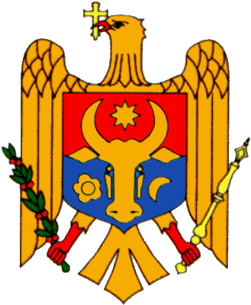  REPUBLICA MOLDOVA  DIRECŢIE INVĂȚĂMĂNT CULTURA ȘI TURISM  GIMNAZIUL TARACLIA  or.Taraclia str. Lenina 74  Tel: +37329423632  Fax: +37329422577 |  | РЕСПУБЛИКА МОЛДОВА  УПРАВЛЕНИЕ ОБРАЗОВАНИЯ, КУЛЬТУРЫ И ТУРИЗМА  ГИМНАЗИЯ ТАРАКЛИЯ  г.Тараклия ул. Ленина 74  Teл: +37329423632  Факс: +37329422577

Заявка на участие в районных соревнованиях по баскетболу
гимназия г.Тараклия

№ | Ф.И. Класс | Класс | Виза врача
1 | Ризов Андрей | 8
2 | Острогло Константин | 8
3 | Кординяну Андрей | 8
4 | Кайряк Александр | 8
5 | Самчук Максим | 8
6 | Кирнев Станислав | 8
7 | Никифоров Святослав | 9
8 | Кайряк Кирилл | 6

Представитель команды: Брагуца А.В.

Директор гимназии: О.Г.Ковальжи

REPUBLICA MOLDOVA  DIRECŢIE INVĂȚĂMĂNT CULTURA ȘI TURISM  GIMNAZIUL TARACLIA  or.Taraclia str. Lenina 74  Tel: +37329423632  Fax: +37329422577 |  | РЕСПУБЛИКА МОЛДОВА  УПРАВЛЕНИЕ ОБРАЗОВАНИЯ, КУЛЬТУРЫ И ТУРИЗМА  ГИМНАЗИЯ ТАРАКЛИЯ  г.Тараклия ул. Ленина 74  Teл: +37329423632  Факс: +37329422577

Заявка на участие в районных соревнованиях по баскетболу
гимназия г.Тараклия

№ | Ф.И. Класс | Класс | Виза врача
1 | Юровская Маргарита | 9
2 | Кряскова Анастасия | 9
3 | Дерменжи Наталья | 9
4 | Карамалак Росина | 9
5 | Вичева Евгения | 9
6 | Матюшина Валерия | 8
7 | Стратьева Таисия | 8
8 | Кара Антонина | 8

Представитель команды: Брагуца А.В.

Директор гимназии: О.Г.Ковальжи

